«Педагогические секреты»

Я, Арефьева Наталья Петровна, воспитатель МАДОУ «ЦРР – детский сад № 123 «Планета детства» города Саратова. Мой педагогический стаж 3 года.
Когда я только пришла работать в сад, мне дали в наставники опытного воспитателя высшей категории. К ней я обращаюсь за помощью, она всегда делится со мной своим опытом и передает свои знания.
Однажды, придя к ней на занятие, я увидела как она использует на занятии мини робота «Умную пчелу». Меня это заинтересовало и я решила попробовать познакомить своих деток второй младшей группы с этой пчелкой.

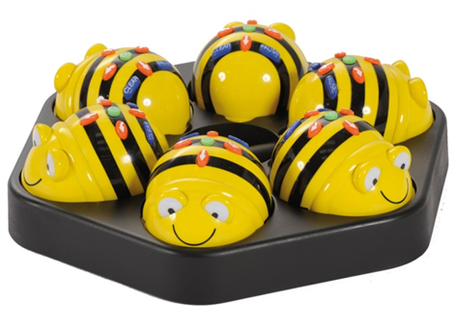
Я стала осваивать новую игрушку сама, читать разную литературу, искать больше информации о пчелках Bee-Bot. На первый взгляд, это простая игрушка. Но когда я начала составлять программу, оказалось, что работать с ней очень интересно. Она позволяет сделать процесс обучения увлекательным, насыщенным и разнообразным. Если подойти к этой пчелке правильно, то она становится «умной» игрушкой, полезным инструментом в руках педагога.
Сначала я просто познакомила детей с пчелкой в виде сказки и дала им в руки подержать ее. «Жила-была пчелка, и звали ее Полосатик... Однажды она решилась и улетела из своего домика-улья. И вот, как-то раз, она пролетала мимо окон нашего детского сада, а там дети играли, пели песни, танцевали. Полосатику было так интересно, что она влетела в открытое окошко и стала внимательно слушать. Ей так понравилось вместе с детьми в детском саду, что она решила поселиться в нем. Теперь пчелка живет у нас, играет вместе с детьми и узнает много нового.
Затем я стала использовать пчелку на физ. минутках и утренней зарядке, чтобы их разнообразить. Малыши с удовольствием выполняют физические упражнения с весёлой пчёлкой. При этом у них развивается внимание и память.
Например, нужно запомнить, если пчёлка двигается вперёд мы хлопаем, назад - топаем, кружится в право - и мы кружимся в право, в лево - и мы в лево. Задания каждый раз можно менять и разнообразить.
Утренние зарядки с пчелкой поднимают настроение ребятам и помогают легче адаптироваться новеньким.
Иногда применяю мини-робота для знакомства или закрепления сказок «Колобок», «Курочка Ряба», «Репка», «Теремок» и т.д. Мы читаем сказки, не только используя книгу или иллюстрации к ней, но в этом нам помогает наша волшебная пчела, которая движется по полю, где располагаются герои той или иной сказки. Ребята с большим интересом играют с пчелкой, слушают сказку, задают направления движений умной пчеле.
Дети испытывают восторг, хлопают в ладоши, хвалят пчелу, поглаживают ее за то, что она им помогла найти всех героев сказки. В процессе демонстрирования сказки у пчелки светятся глаза, она издает аудиозвуки, тем самым как будто разговаривает с детьми. У детей появилось желание наблюдать за пчелкой, прослушивать сказку до конца.

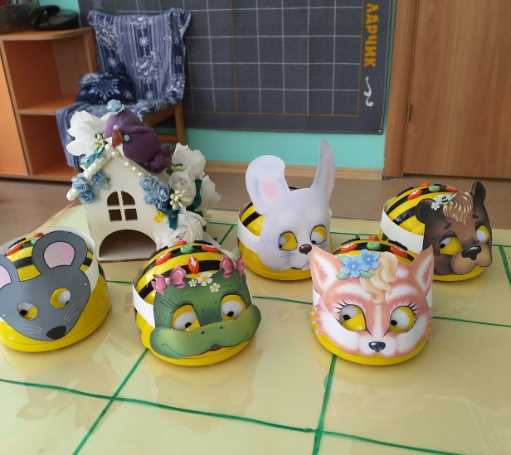

При работе с малышами я сама программирую пчёлку, а в будущем ребята смогут делать это самостоятельно. Интерактивную пчелу можно использовать на любом занятии.
Игры с роботом-пчелой следует проводить в комплексе с другими развивающими и обучающими занятиями. Только в этом случае, возможно, получить положительный эффект.
Роботы Bee-Bot позволяют сделать жизнь моих воспитанников интересной, содержательной, наполненной радостью творчества. Но мы должны помнить, что любая инновационная техника ничего не значит без желания и творчества педагога.

